专题07 平面向量
1．【2019年高考全国I卷文数】已知非零向量a，b满足，且b，则a与b的夹角为
A． B．
C． D．
【答案】B
【解析】因为b，所以=0，所以，所以=，所以a与b的夹角为，故选B．
【名师点睛】对向量夹角的计算，先计算出向量的数量积及各个向量的摸，在利用向量夹角公式求出夹角的余弦值，再求出夹角，注意向量夹角范围为．
2．【2019年高考全国II卷文数】已知向量a=(2，3)，b=(3，2)，则|a-b|=
A． B．2
C．5 D．50
【答案】A
【解析】由已知，，
所以，
故选A.
【名师点睛】本题主要考查平面向量模长的计算，容易题，注重了基础知识、基本计算能力的考查．由于对平面向量的坐标运算存在理解错误，从而导致计算有误；也有可能在计算模的过程中出错．
3．【2019年高考北京卷文数】已知向量=（–4，3），=（6，m），且，则m=__________．
【答案】8
【解析】向量则.
【名师点睛】本题考查平面向量的坐标运算、平面向量的数量积、平面向量的垂直以及转化与化归思想的应用.属于容易题.

4．【2019年高考全国III卷文数】已知向量，则___________.
【答案】
【解析】．
【名师点睛】本题考查了向量夹角的运算，牢记平面向量的夹角公式是破解问题的关键．
5．【2019年高考天津卷文数】在四边形中，，点在线段的延长线上，且，则_____________．
【答案】
【解析】建立如图所示的直角坐标系，∠DAB=30°，
则，.
因为∥，，所以，
因为，所以，
所以直线的斜率为，其方程为，
直线的斜率为，其方程为.
由得，，
所以.
所以.
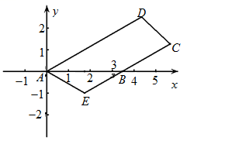
【名师点睛】平面向量问题有两大类解法：基向量法和坐标法，在便于建立坐标系的问题中使用坐标方法更为方便.
6．【2019年高考江苏卷】如图，在中，D是BC的中点，E在边AB上，BE=2EA，AD与CE交于点.若，则的值是_____.
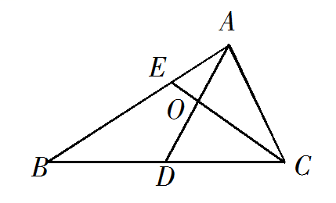
【答案】.
【解析】如图，过点D作DF//CE，交AB于点F，由BE=2EA，D为BC的中点，知BF=FE=EA,AO=OD．
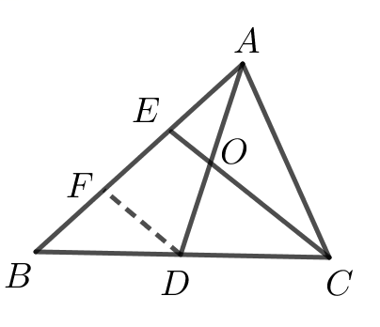
，
，
得即故
【名师点睛】本题考查在三角形中平面向量的数量积运算，渗透了直观想象、逻辑推理和数学运算素养.采取几何法，利用数形结合和方程思想解题.
7．【2019年高考浙江卷】已知正方形的边长为1，当每个取遍时，的最小值是________；最大值是_______.
【答案】0；.
【解析】以分别为x轴、y轴建立平面直角坐标系，如图.
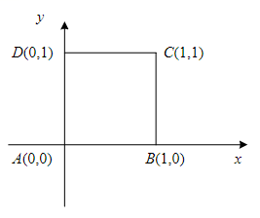
则,
令0.
又因为可取遍，
所以当时，有最小值.
因为和的取值不相关，或，
所以当和分别取得最大值时，y有最大值，
所以当时，有最大值.
故答案为0；.
【名师点睛】对于此题需充分利用转化与化归思想，从“基向量”入手，最后求不等式最值，是一道向量和不等式的综合题.
8．【山东省烟台市2019届高三3月诊断性测试（一模)数学试题】在矩形中，,．若点，分别是，的中点，则
A．4 B．3
C．2 D．1
【答案】C
【解析】由题意作出图形，如图所示：
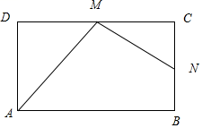
由图及题意，可得：
，
.
∴.
故选：C．
【名师点睛】本题主要考查基底向量的设立，以及向量数量积的运算，属基础题．
9．【福建省漳州市2019届高三下学期第二次教学质量监测数学试题】已知向量，满足，，且与的夹角为，则
A． B．
C． D．
【答案】A
【解析】.
故选A.
【名师点睛】本题考查了平面向量数量积的性质及其运算，属基础题．
10．【安徽省江淮十校2019届高三年级5月考前最后一卷数学试题】已知向量，，，若，则实数
A． B．
C． D．
【答案】C
【解析】因为，，
所以，
又，所以，
即，解得.
故选C.
【名师点睛】本题主要考查向量数量积的坐标运算，熟记运算法则即可，属于常考题型.
11．【2019届北京市通州区三模数学试题】设，均为单位向量，则“与夹角为”是“”的
A．充分而不必要条件 B．必要而不充分条件
C．充分必要条件 D．既不充分也不必要条件
【答案】D
【解析】因为，均为单位向量，
若与夹角为，
则，
因此，由“与夹角为”不能推出“”；
若，则，
解得，即与夹角为，
所以，由“”不能推出“与夹角为”
因此，“与夹角为”是“”的既不充分也不必要条件.
故选D
【名师点睛】本题主要考查充分条件与必要条件的判断，以及向量的数量积运算，熟记充分条件与必要条件的概念，以及向量的数量积运算法则即可，属于常考题型.
12．【辽宁省丹东市2019届高三总复习质量测试数学（二)】在中，，，若，则
A． B．
C． D．
【答案】D
【解析】因为，所以点是的中点，又因为，所以点是的中点，所以有：
，因此
，故题选D.
【名师点睛】本题考查了向量加法的几何意义、平面向量基本定理.解题的关键是对向量式的理解、对向量加法的几何意义的理解.
13．【2019年辽宁省大连市高三5月双基考试数学试题】已知直线y=x+m和圆x²+y²=1交于A、B两点，O为坐标原点，若，则实数m=
A． B．
C． D．
【答案】C
【解析】联立 ，得2x²+2mx+m²−1=0，
∵直线y=x+m和圆x²+y²=1交于A、B两点，O为坐标原点，
∴=-2m²+8＞0，解得，
设A（x₁，y₁），B（x₂，y₂），则x₁+x₂=−m，$x_{1}x_{2}=\frac{m^{2}−1}{2}$，
y₁y₂=（x₁+m）（x₂+m）=x₁x₂+m（x₁+x₂）+m²，=（-x₁，-y₁），=（x₂-x₁，y₂-y₁），
∵+y₁²-y₁y₂=1+m²-m²=2-m²=$\frac{3}{2}$，
解得m=．
故选：C．
【名师点睛】本题考查根的判别式、根与系数的关系、向量的数量积的应用，考查了运算能力，是中档题．
14．【天津市和平区2018-2019学年度第二学期高三年级第三次质量调查数学试题】已知菱形的边长为2，，点，分别在边，上，，，若，则的值为
A．3 B．2
C．$\frac{3}{2}$ D．
【答案】B
【解析】由题意可得：
，
且：，
故，解得：$f(x)$.
故选：B.
【名师点睛】本题主要考查平面向量数量积的定义与运算法则，平面向量基本定理及其应用等知识，意在考查学生的转化能力和计算求解能力.
15．【江西省新八校2019届高三第二次联考数学试题】在矩形中，与相交于点，过点作，垂足为，则
A．$\frac{\text{72}}{5}$ B．
C． D．$\frac{\text{12}}{\text{25}}$
【答案】B
【解析】如图：
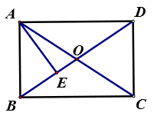
由，得：，
又
，，
又
.
故选B.
【名师点睛】本题考查向量数量积的求解问题，关键是能够通过线性运算将问题转化为模长和夹角已知的向量之间的数量积问题.
16．【湖师范大学附属中学2019届高三数学试题】如图所示，在正方形ABCD中，E为AB的中点，F为CE的中点，则
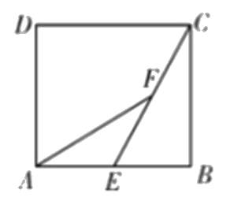
A． B．
C． D．
【答案】D
【解析】根据题意得：，又，，所以.故选D.
【名师点睛】本题主要考查了平面向量的基本定理的简单应用，属于基础试题.
17．【2019年北京市高考数学试卷】已知向量=（－4，3），=（6，m），且，则m=__________.
【答案】8.
【解析】向量
则.
【名师点睛】本题考查平面向量的坐标运算、平面向量的数量积、平面向量的垂直以及转化与化归思想的应用.属于容易题.
18．【山东省烟台市2019届高三3月诊断性测试（一模)数学试题】已知圆的弦的中点为，直线交轴于点，则的值为__________.
【答案】8.
【答案】
【解析】设，圆心，
∵，
根据圆的性质可知，，
∴所在直线方程为，即，
联立方程可得，，
设，，则，
令可得，
，
故答案为：5．
【名师点睛】本题主要考查了向量的数量积的坐标表示及直线与圆相交性质的简单应用，属于常考题型.

